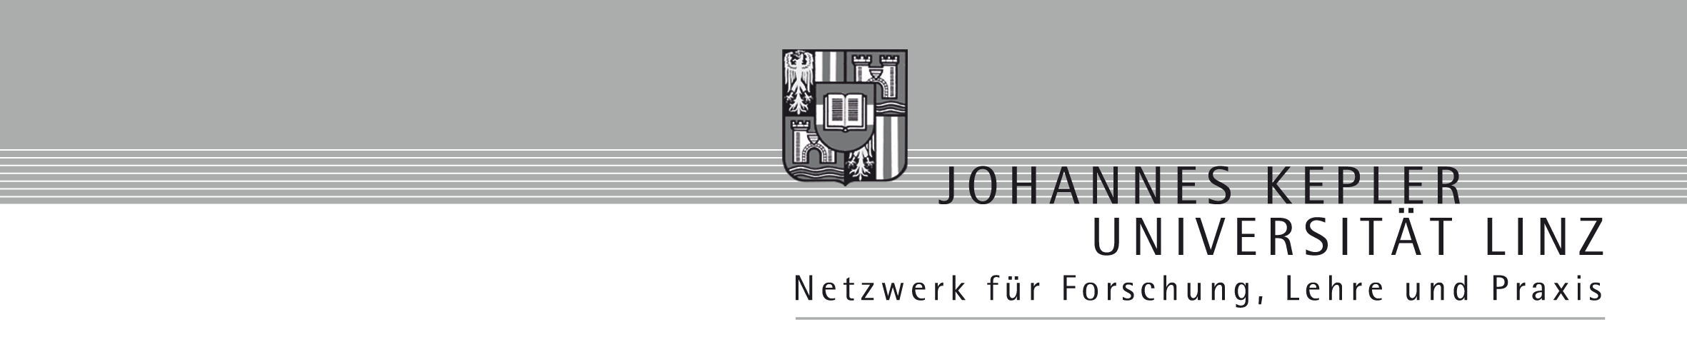
Institut für Kulturwirtschaft
und Kulturberufsforschung



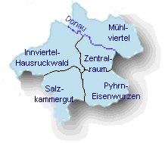
Oö. Kulturstudie 2003
Sonderauswertung ausgewählter Daten
der market-Umfrage Dezember 2002 zu "Kultur in OÖ."

Teil II:
Nutzung von oö. Kultureinrichtungen und Kulturangeboten

Univ.-Prof. Dr. Ingo Mörth
Susanne Ortner

Linz, August 2003

im Auftrag der Landeskulturdirektion

